**RELATÓRIO DE ATIVIDADES EXECUTADAS**

OBJETO: AFERIÇÃO DE MACROMEDIDORES, CONTROLE E MANUTENÇÃO DE VRPS NA REGIÃO METROPOLITANA DE MACEIÓ – RMM.

RELATÓRIO DE ATIVIDADES – R04

**AGOSTO – 2025**

# SUMÁRIO

(Atualize com F9)

# LISTA DE FIGURAS

(Atualize com F9)

# INTRODUÇÃO

Esta planilha consolida 18 VRPs do município de Maceió, com identificação, DN e link georreferenciado para cada ponto. A relação padroniza o acompanhamento operacional e subsidia inspeções, manutenções e auditorias.

Tabela 1: Planilha geral das localizações e descrições técnicas de cada VRP

|  |  |  |  |
| --- | --- | --- | --- |
| **Descrição** | **Localização** | **DN** | **Fabricante** |
| DMC-José Sampaio Luz | https://maps.app.goo.gl/EkDi2C8yQKDjAVrCA | 300 | CLA-VAL |
| DMC-Carlos Tenório | https://maps.app.goo.gl/qDCvgPVvCgbvEVqu9 | 200 | CLA-VAL |
| DMC-Pio XII | https://maps.app.goo.gl/GqqWwuUht66kmVAE7 | 200 | CLA-VAL |
| DMC-José Guilherme | https://maps.app.goo.gl/h3f6zH6oKT59Yicj8 | 250 | CLA-VAL |
| DMC-José Lajes | https://maps.app.goo.gl/R55GYMHyFc1VCSaEA | 250 | CLA-VAL |
| DMC-Salvador Calmon | https://maps.app.goo.gl/9g45ghpF2VhKRWGf7 | 200 | CLA-VAL |
| DMC-José Carneiro | https://maps.app.goo.gl/wDa8efRQgsycJWtJ9 | 150 | CLA-VAL |
| DMC-Inácio Gracindo | https://maps.app.goo.gl/kpZcFRNWF33jBE2E9 | 200 | CLA-VAL |
| DMC-Paulina Mendonça | https://maps.app.goo.gl/iubsuSsSgDudYMWS6 | 250 | CLA-VAL |
| DMC-Gustavo Paiva | https://maps.app.goo.gl/cHn5Yw485ZRhK66L7 | 200 | CLA-VAL |
| DMC-Dona Constança | https://maps.app.goo.gl/TcCnho57MvwortP47 | 200 | CLA-VAL |
| DMC-Pretestato Ferreira | https://maps.app.goo.gl/dXPgFUwb8FqfK7N66 | 150 | CLA-VAL |
| DMC-Aloísio Branco | https://maps.app.goo.gl/twMMzviBRXXdTcZi7 | 150 | CLA-VAL |
| DMC-Praça da Bíblia | https://maps.app.goo.gl/crAzBpJuC3tbiPyU8 | 150 | CLA-VAL |
| DMC-Travessa Nazaré | https://maps.app.goo.gl/twMMzviBRXXdTcZi7 | 200 | CLA-VAL |
| DMC-Benedito_Bentes_I | https://maps.app.goo.gl/EECnzX2u342UT3AR9 | 300 | CLA-VAL |
| DMC-Benedito_Bentes_II | https://maps.app.goo.gl/nmURQA4vqRqB5Wn49 | 200 | CLA-VAL |
| DMC-Recantos | https://maps.app.goo.gl/YzwzdrUm7sYGThVJ6 | 200 | CLA-VAL |

# Dados Técnicos da VRP

|  |  |
| --- | --- |
| **Cidade** | **Maceió** |
| Local | VRP - Aloísio Branco |
| Marca | CLA-VAL |
| Tipo | Pilotada |
| DN (mm) | 200 |
| Acesso / Tráfego / Tampas | passeio / baixo / cobertas |

# Análise Hidráulica

|  |  |
| --- | --- |
| **Montante c/ registro** | **Sim** |
| Jusante c/ registro | Sim |
| Bypass | Sim |

# Análise de Pressão (mca)

|  |  |  |
| --- | --- | --- |
|  | **Antes (mca)** | **Depois (mca)** |
| Montante | 26.0 | 26.0 |
| Jusante | 14.0 | 18.0 |

# Análise Técnica (IA)

**Análise Técnica de Válvula Redutora de Pressão (VRP)**  
  
A manutenção corretiva realizada na VRP localizada em Maceió, especificamente na praça pública de Aloísio Branco, apresentou condições que merecem destaque. A equipe de manutenção encontrou a VRP com oxidação externa significativa, além de peças periféricas desgastadas, o que indicava a necessidade de substituição e revitalização.  
  
**Condições Encontradas**  
  
* Oxidação externa na VRP  
* Peças periféricas desgastadas  
* Piloto com oxidação e incrustação  
  
**Procedimentos Executados**  
  
* Fechamento de registros para proceder com a manutenção  
* Abertura de bypass para garantir a segurança e continuidade do serviço  
* Substituição e revitalização de peças desgastadas  
* Manutenção do piloto para remover oxidação e incrustação  
  
**Aferições (mca)**  
  
* Pressão upstream antes da manutenção: 26 mca  
* Pressão downstream antes da manutenção: 14 mca  
* Pressão upstream após a manutenção: 26 mca  
* Pressão downstream após a manutenção: 18 mca  
  
**Recomendações**  
  
* Realizar manutenções preventivas regulares para evitar o desgaste de peças e oxidação  
* Verificar a condição do piloto e realizar manutenção sempre que necessário  
* Garantir que o bypass esteja funcionando corretamente para evitar interrupções no serviço  
* Considerar a substituição de peças desgastadas para garantir a eficiência e segurança da VRP.

# Figuras

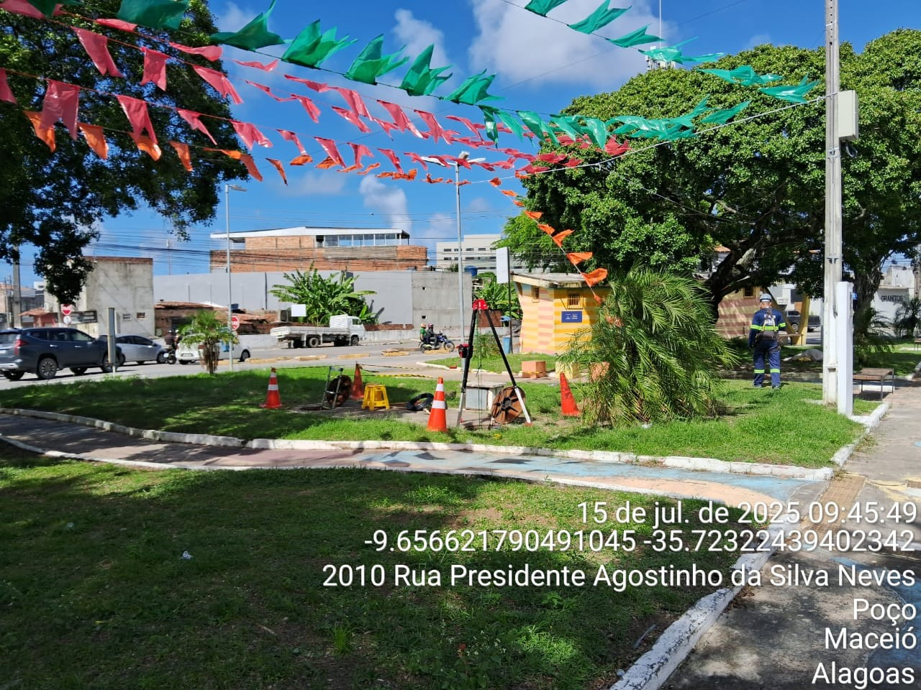

Figura 1: Local da execução

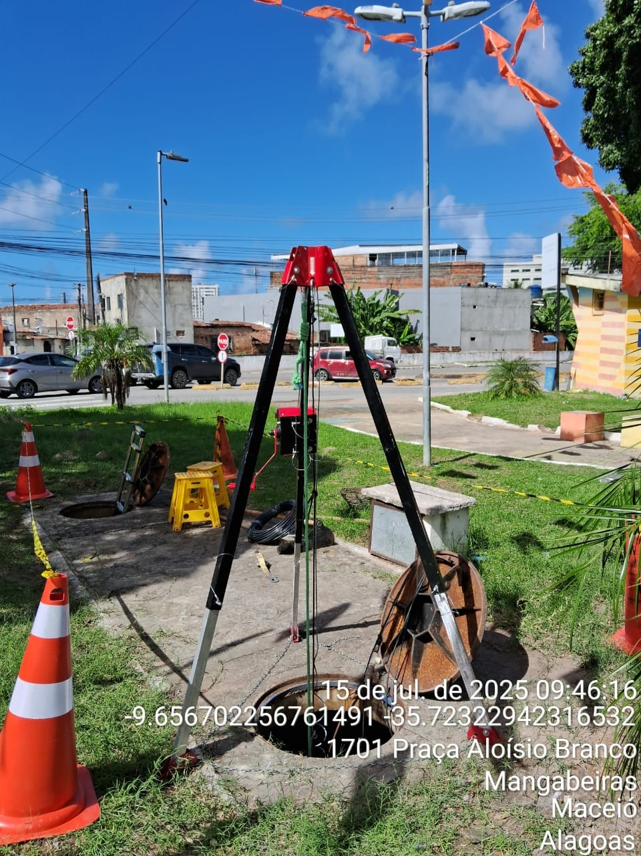

Figura 1: Tripé de resgate

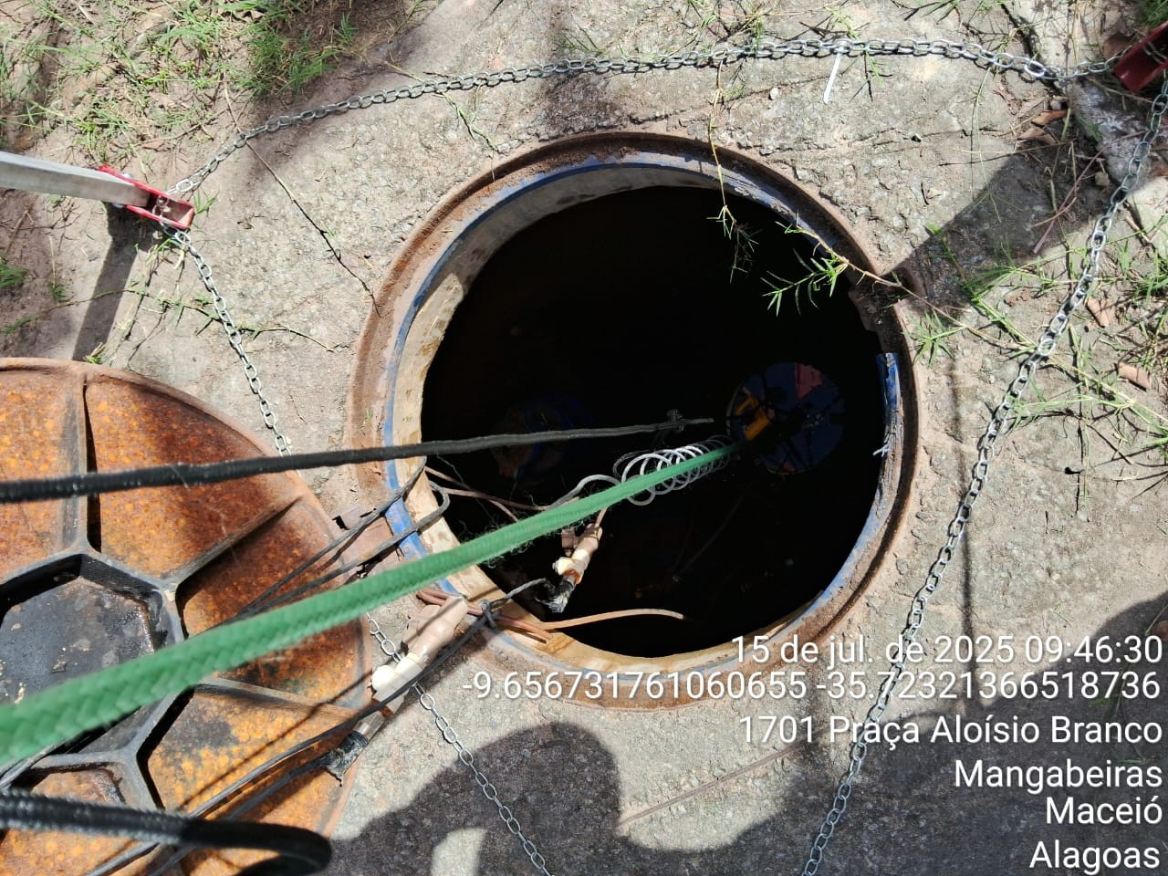

Figura 1: Tampa de acesso

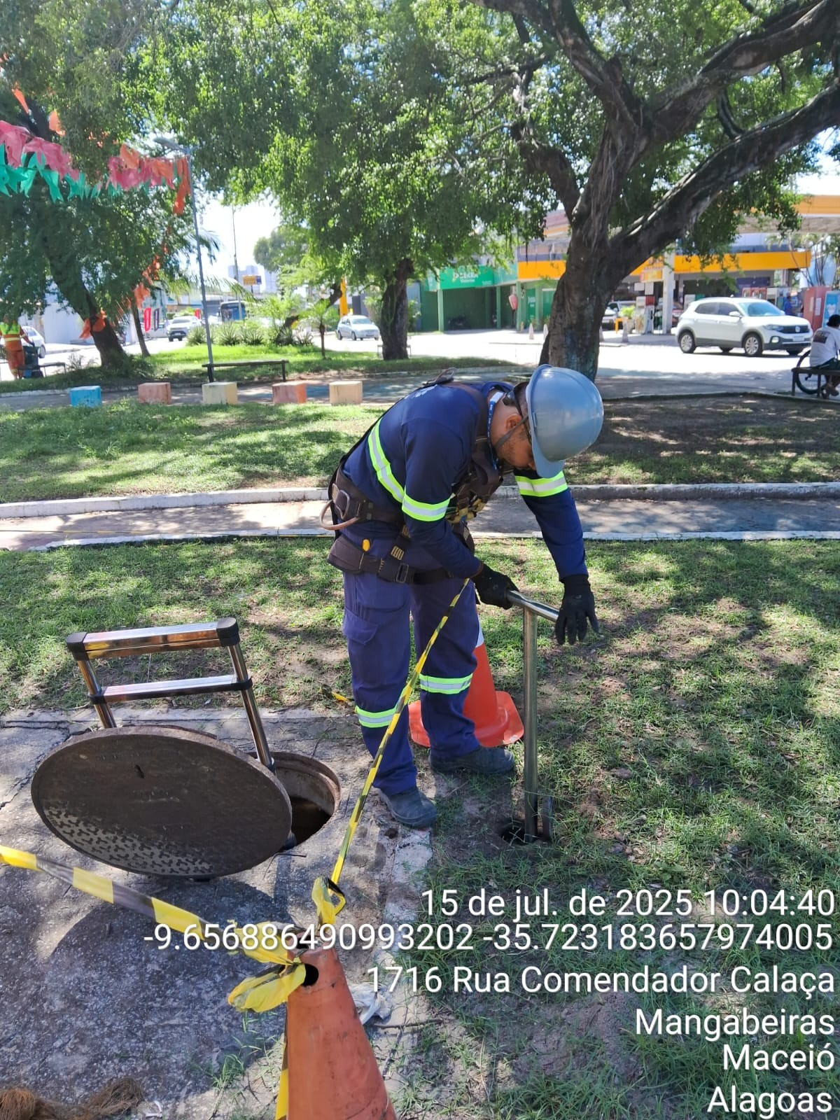

Figura 1: Fechamento de registros

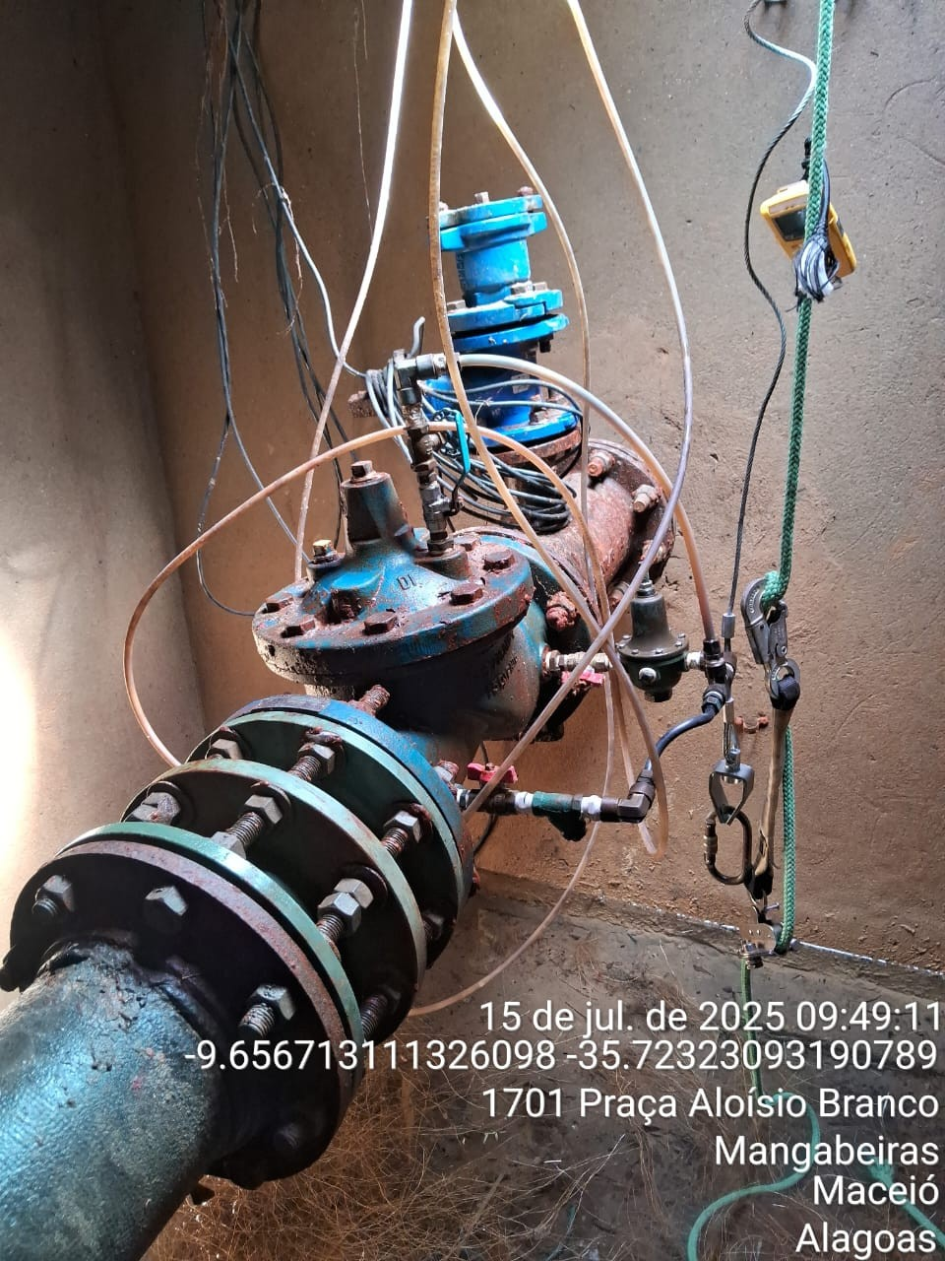

Figura 1: VRP (antes da manutenção)

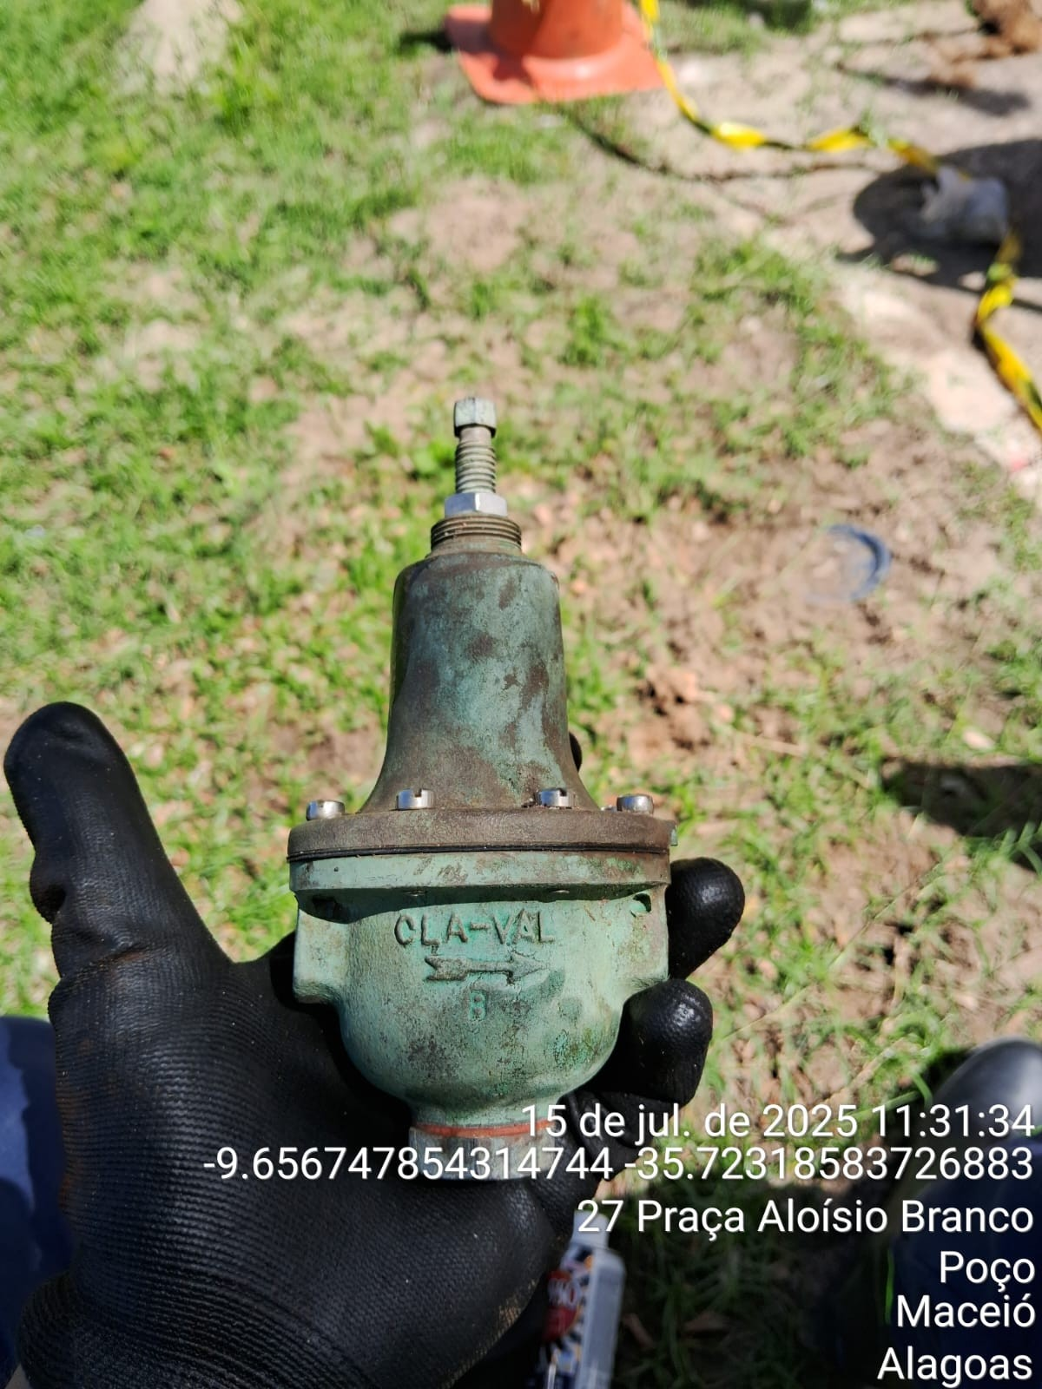

Figura 1: Piloto (antes)

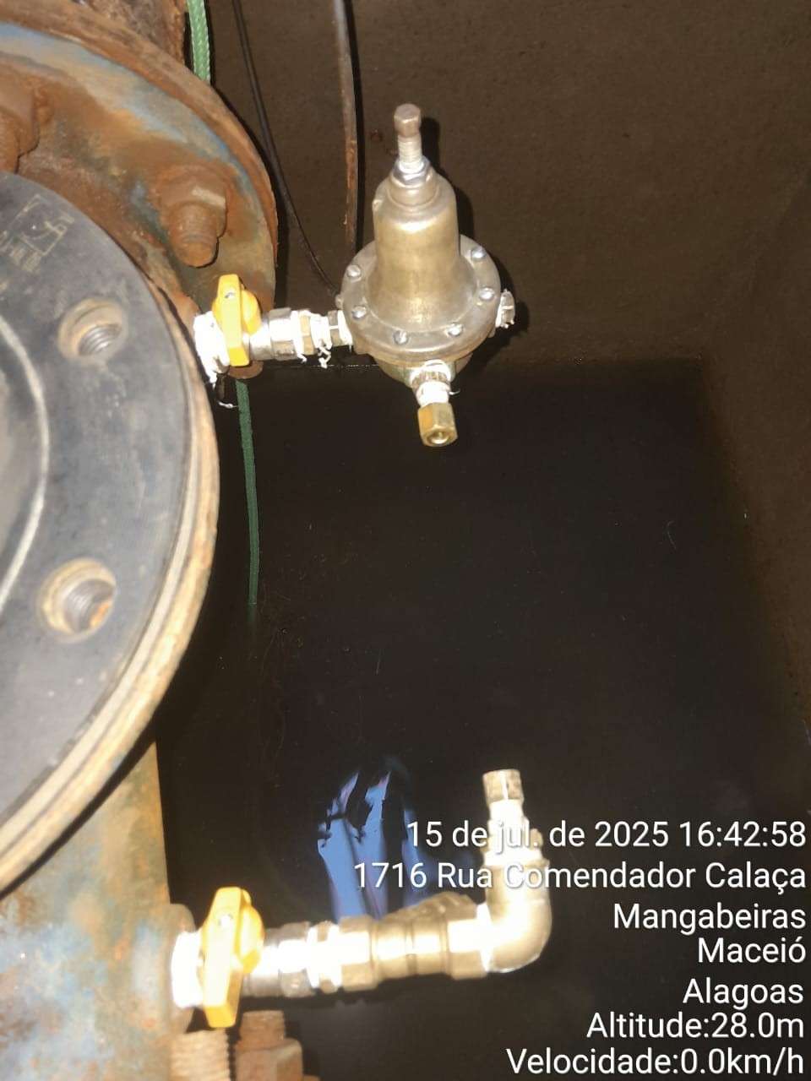

Figura 1: Piloto (após)